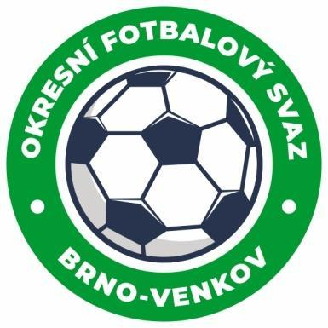
Fotbalová asociace České republiky
OKRESNÍ FOTBALOVÝ SVAZ BRNO – VENKOV
Vídeňská 9, 639 00 BRNO
Tel.: 732 210 467
E-mail: brno-venkov@fotbal.cz
http://www.fotbalbrno-venkov.cz/

NOMINAČNÍ LISTINA
Dívčích výběrů okresů Brno-venkov

Akce: Kemp dívek WU13

Místo, datum a čas srazu: ZŠ Novolíšeňská 10, Brno-Líšeň, umělá tráva, 11. 10. 2023, sraz 16:45
S sebou: věci na trénink, pití, míč
Ukončení akce: cca 18:30

Nominace hráček WU13:
Příjmení a jméno Mateřský klub
Kuchyňková Barbora FC Veverská Bítýška
Žižková Barbora TJ Viničné Šumice
Rejžková Linda FK Židlochovice
Koktová Zuzana FC Mokrá-Horákov
Wünschová Michaela AFK Tišnov
Dohnálková Barbora AFK Tišnov
Megová Kristýna FK Střelice
Soustružníková Adriana FC Slovan Rosice
Nováková Natálie FC Slovan Rosice
Králová Mia TJ Sokol Těšany
Vysloužilová Hana TJ Sokol Těšany
Jetelinová Nela SK Prace
Neckařová Viktorie TJ Ochoz u Brna
Ficová Nella FC Čebín
Grossová Kateřina TJ Sokol Popůvky
Satlawa Paulina Józefa SK Drásov
Žáková Tereza SK Zbraslav
Sedláková Anežka SK Medlov
Růžičková Lucie SK Blučina
Nováková Terezie TJ Sokol Žabčice

Náhradníci:
Pláteníková Nella TJ Sokol Těšany
Ludvíková Klára SK Medlov
Schönbaumová Adéla SK Medlov
Pešková Dominika SK Medlov

Náhradnice by byly dle potřeby osloveny telefonicky.
Trenéři: Eliška Houšťová, Aneta Bednářová, Tünde Viktória Kaiser
Vedoucí: Petr Soustružník
Prosíme o potvrzení či omluvení účasti nominované hráčky trenérce Houšťové na tel. 604 915 210.

Za účast hráčů na srazu odpovídají mateřské oddíly.

V případě neomluvené neúčasti nominovaných hráčů se klub vystavuje postihu dle článku 17 bod 3 RFS !

V Brně: 4. 10. 2023
Petr Soustružník Jan Zycháček
předseda KM OFS Brno - venkov předseda VV OFS Brno - venkov

Za správnost: Libor Charvát
sekretář OFS Brno - venkov

